分布式配置中心(Spring Cloud Config)(Finchley版本)
一、简介
在分布式系统中，由于服务数量巨多，为了方便服务配置文件统一管理，实时更新，所以需要分布式配置中心组件。在Spring Cloud中，有分布式配置中心组件spring cloud config ，它支持配置服务放在配置服务的内存中（即本地），也支持放在远程Git仓库中。在spring cloud config 组件中，分两个角色，一是config server，二是config client。

二、构建Config Server
1、在程序的入口Application类加上@EnableConfigServer注解开启配置服务器的功能。
2、主配置文件
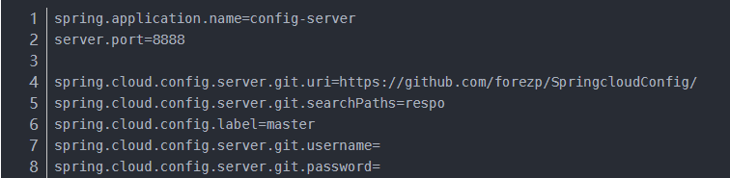
spring.cloud.config.server.git.uri：配置git仓库地址
spring.cloud.config.server.git.searchPaths：配置仓库路径
spring.cloud.config.label：配置仓库的分支
spring.cloud.config.server.git.username：访问git仓库的用户名
spring.cloud.config.server.git.password：访问git仓库的用户密码
如果Git仓库为公开仓库，可以不填写用户名和密码，如果是私有仓库需要填写，本例子是公开仓库，放心使用。

远程仓库https://github.com/forezp/SpringcloudConfig/ 中有个文件config-client-dev.properties文件中有一个属性：
foo = foo version 3
启动程序：访问http://localhost:8888/foo/dev
证明配置服务中心可以从远程程序获取配置信息。

http请求地址和资源文件映射如下:

/{application}/{profile}[/{label}]
/{application}-{profile}.yml
/{label}/{application}-{profile}.yml
/{application}-{profile}.properties
/{label}/{application}-{profile}.properties

三、构建一个config client
重新创建一个springboot项目，取名为config-client。
其配置文件bootstrap.properties：
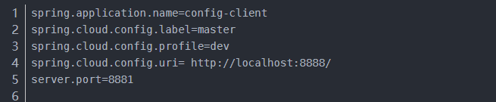
spring.cloud.config.label 指明远程仓库的分支

spring.cloud.config.profile

dev开发环境配置文件
test测试环境
pro正式环境
spring.cloud.config.uri= http://localhost:8888/ 指明配置服务中心的网址。

程序的入口类，写一个API接口“／hi”，返回从配置中心读取的foo变量的值，代码如下：
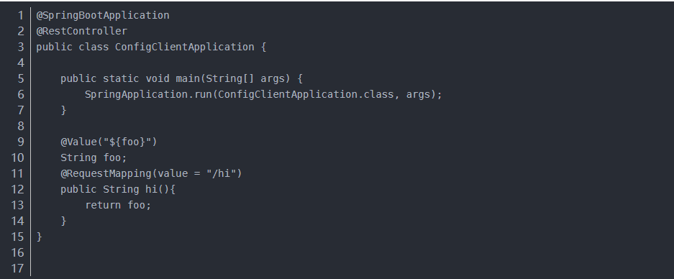
打开网址访问：http://localhost:8881/hi，网页显示：
foo version 3
这就说明，config-client从config-server获取了foo的属性，而config-server是从git仓库读取的,如图：
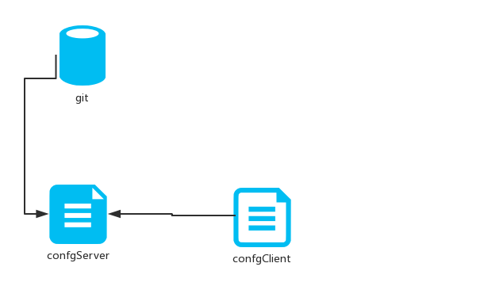

高可用的分布式配置中心(Spring Cloud Config)(Finchley版本)

当服务实例很多时，都从配置中心读取文件，这时可以考虑将配置中心做成一个微服务，将其集群化，从而达到高可用，架构图如下：
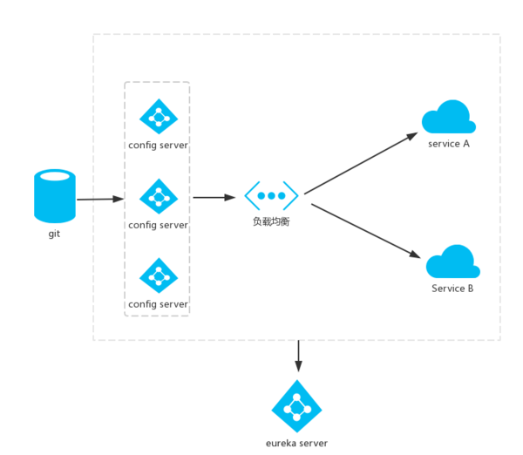
修改分布式配置中心的配置：
将config-server和config-client分别注册到注册中心;
改造config-client的配置文件：
#配置中心的servieId，即服务名。
spring.cloud.config.discovery.serviceId=config-server
#从配置中心读取文件
spring.cloud.config.discovery.enabled=true
在读取配置文件不再写ip地址，而是服务名，这时如果配置服务部署多份，通过负载均衡，从而高可用。
依次启动eureka-servr,config-server,config-client
访问网址：http://localhost:8761/
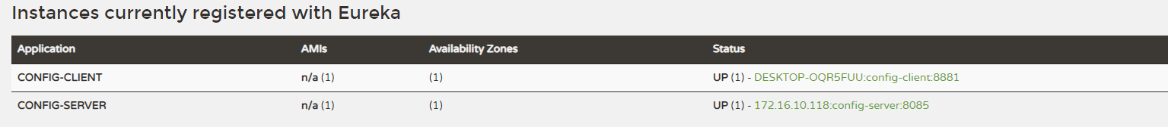
访问http://localhost:8881/test，浏览器显示：
foo version 3

